BÁO CÁO

KẾT QUẢ GRAYBOX PENETRATION TESTING HỆ THỐNG

Tên tổ chức: Công ty Cổ phần JETPAY
Tên ứng dụng: PAYMENT
Thời gian thực hiện: Tháng 3/2022

PHẦN 1: THÔNG TIN CHUNG
1.1 Bên đánh giá
Tên tổ chức: | Công ty cổ phần JETPAY
Người đánh giá: | LÊ BÌNH AN  Email: lban@jetpay.vn  Sđt: 0979700145
Thời gian đánh giá: | 1/3/2022 – 14/3/2022
Đối tượng đánh giá: | https://testdcwebsitepayment.jetpay.vn
Hình thức đánh giá: | Graybox
Tài khoản sử dụng:

1.2 Đánh giá lỗ hổng

CVSS 3.0 Base Score
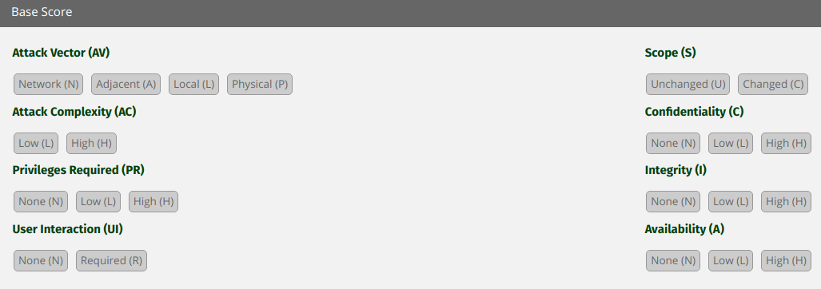
Bảng điểm đánh giá
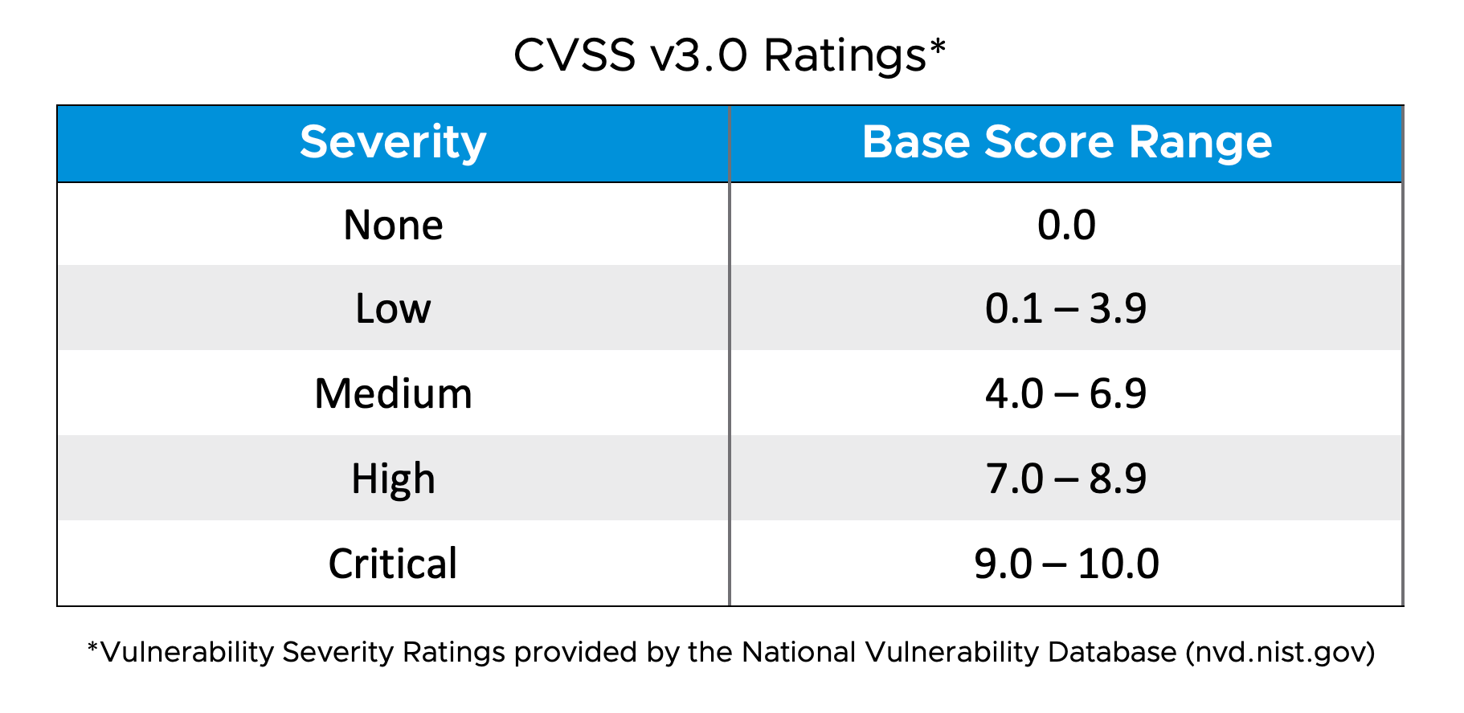
Mức độ :
- Nghiêm trọng (Critical)
- Cao (high)
- Trung bình (Medium)
- Thấp (Low)
- Thông tin (None)
PHẦN 2: KẾT QUẢ ĐÁNH GIÁ
- Danh mục lỗ hổng:

Kết quả chung | Có 1 lỗi mức rrung bình
Đề xuất khắc phục | 0
Số lỗi nghiêm trọng | 0
Số lỗi cao | 0
Số lỗi trung bình | 1
Số lỗi thấp | 0

- Thông tin chi tiết và cách khắc phục

- Danh sách lỗi
Mã lỗi | Tên lỗi | Tên lỗ hổng trong danh mục | Mô tả chi tiết | Mức độ
JETPAY-WPAY-01 | Cross Site Scripting | Cross Site Scripting | Mục 2.1 | 4.3 Medium

- Mô tả chi tiết:
  - XSS
- Mã lỗi: JETPAY-WPAY-01
- Tên lỗ hổng trong danh mục: Business logic
- Vị trí lỗi: testdcmanagementapi.jetpay.vn

STT | Url | Ghi chú
1 | testdcwebsitepayment.jetpay.vn/sisap/info | GET

- Mô tả: Tại tính năng Tra cứu theo thông tin học sinh các trường tìm kiếm thông tin như Thành phố, Quận/Huyện và Trường cho phép chèn mã và thực thi js
- Nguy cơ: Đánh cắp cookie, token lưu trên trình duyệt. Làm xấu hình ảnh , đánh giá mức độ an ninh của công ty.
- Mức độ lỗ hổng: Medium
- Nguyên nhân: Chưa kiểm soát dữ liệu
- Khắc phục: Kiểm soát dữ liệu đầu vào, không cho phép chèn các thẻ js,html. Dữ liệu trả về hiện thị phải được encode htm ko trả về dữ liệu raw
- Các bước dựng lại lỗi:
Công cụ sử dụng : Burpsuite, Trình duyệt firefox
Bước 1: Truy cập vào trang tra cứu theo thông tin học sinh trên https://testdcwebsitepayment.jetpay.vn/sisap/info
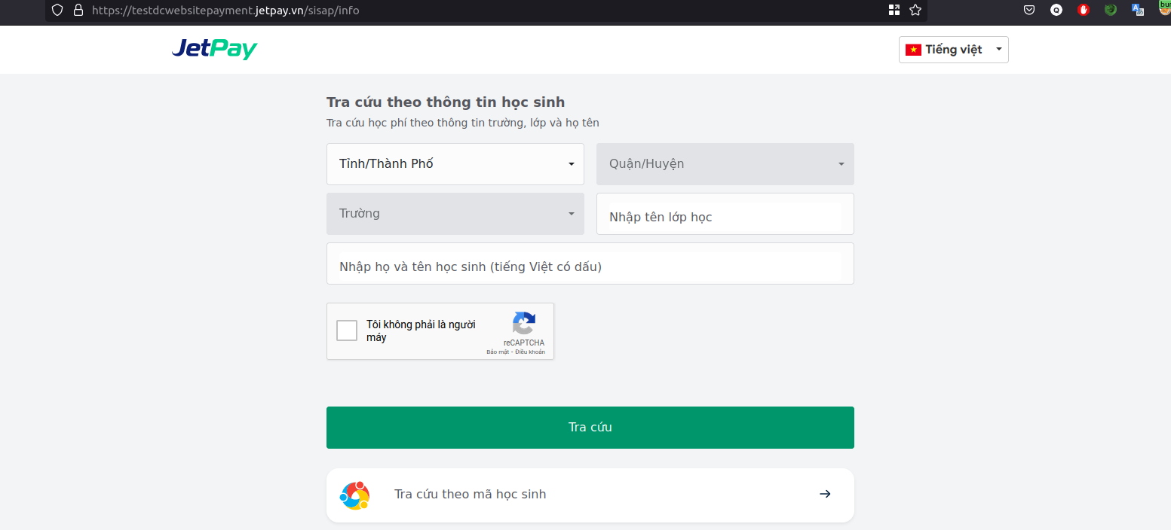
Bươc 2: Chèn Payload <img src=1 onmouseover=alert(document.cookie)> vào trường tỉnh thành phố, quận huyện, trường.

